Муниципальное дошкольное образовательное учреждение
«детский сад «Сказка» города Николаевска»
Николаевского муниципального района Волгоградской области
(«МДОУ «Сказка» г. Николаевска)

Утверждено
Заведующий МДОУ «Сказка»
Т.В. Меденцова

Консультация по оказанию услуг методической, диагностической, консультативной помощи семье Ярда посещающей ребёнка (3 года) посещающее дошкольное учреждение, в консультационном пункте
МДОУ Детский сад «Сказка» города Николаевска
Тема: «Семь мифов о детском сне, о которых важно знать родителям»

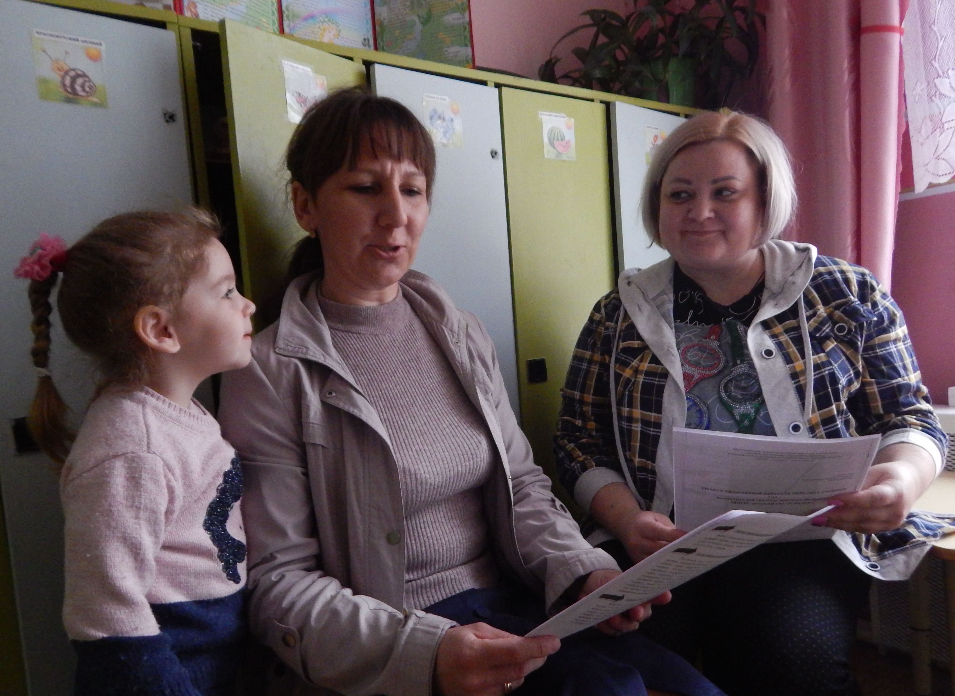

Подготовила и провела:
воспитатель 1 младшей группы
Коноваленко А.В

Декабрь 2022 год
Почти каждая семья сталкивается с проблемами сна у ребенка. При этом сон остается малоизученным процессом, что провоцирует мифы о детском сне.
Когда у ребенка снижается качество сна, то это сказывается и на его развитии, здоровье, настроении и на состоянии взрослых. Чтобы этого избежать, представляем Вашему вниманию информацию о популярных мифах о детском сне – о том, что ребенку нельзя спать днем, о времени засыпания, активности перед сном, купании, телевизоре и ночнике.
МИФ № 1
Чем позже ребенок уснет, тем позже он проснется
Когда дети ложатся спать поздно, как правило, они просыпаются в то же время, что и обычно. Это происходит потому, что у детей время сна зависит от светового дня сильнее, чем у взрослых. Ребенок просыпается рано, потому что ближе к рассвету в организме заканчивает вырабатываться мелатонин – «гормон сна» – и для организма это сигнал, что пора просыпаться. Когда взрослые укладывают ребенка спать позже, они лишают его возможности высыпать свою норму сна.

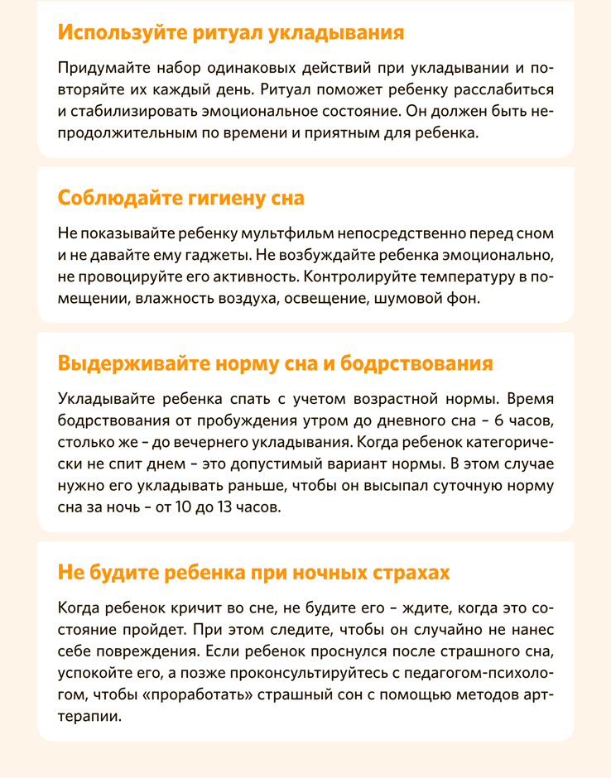
Ребенку дошкольного возраста нельзя не спать днем
МИФ № 2
Ребенку дошкольного возраста полезен дневной сон, но его отсутствие – это вариант нормы с двухлетнего возраста. Важно соблюдать условие – ребенка нужно укладывать раньше, чтобы он высыпал норму сна для своего возраста, то есть от 10 до 13 часов.
МИФ № 3

Когда ребенок плачет или кричит во сне, нужно его разбудить
«Активный» сон у детей связан с повышенной возбудимостью нервной системы, чрезмерной физической активностью или усталостью ребенка. Во сне ребенок может «включать» в ход сновидения мышцы – вставать, ходить, говорить – что всегда пугает родителей. Тем не менее, когда ребенок редко спит «активно» – это вариант нормы. Когда ребенок кричит или плачет во сне, первый порыв взрослого – разбудить и утешить его, но если он это сделает – то вмешается в работу сновидения ребенка и прервет ее. Взрослому следует переждать период, во время которого ребенку снится страшный сон, и быть начеку – чтобы тот не травмировал себя, например, не упал с кровати. Если ребенок проснулся сам, задача взрослого – успокоить его. Кошмарные и плохие сны можно проработать потом в форме рисуночной и песочной арт-терапии, терапевтической сказки, беседы.
МИФ № 4

Купание перед сном успокаивает детей
Купание в ванной успокаивает детей и позволяет им отреагировать эмоции – но это правило работает не для всех детей. Душ, как правило, бодрит – но есть дети, которых он расслабляет. Чтобы выяснить, как водные процедуры влияют на конкретного ребенка, нужно понаблюдать за ним. Если купание бодрит, его следует перенести на другое время, а непосредственно перед сном выбрать спокойное занятие – чтение, пазлы, лепку, раскраски. Когда ребенка не удается успокоить, используйте один из «волшебных» приемов укладывания из шпаргалки.

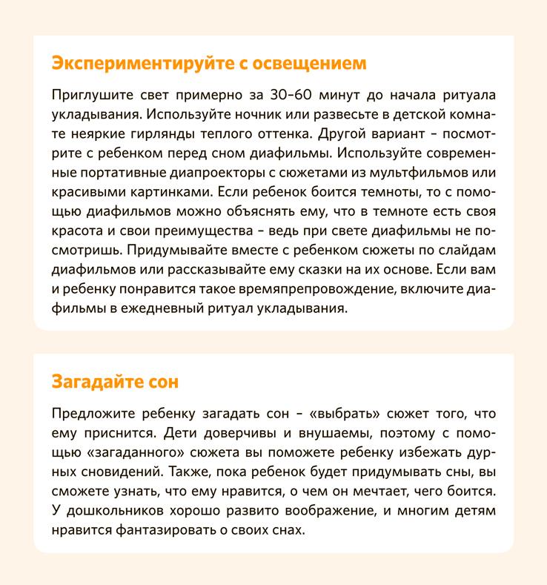
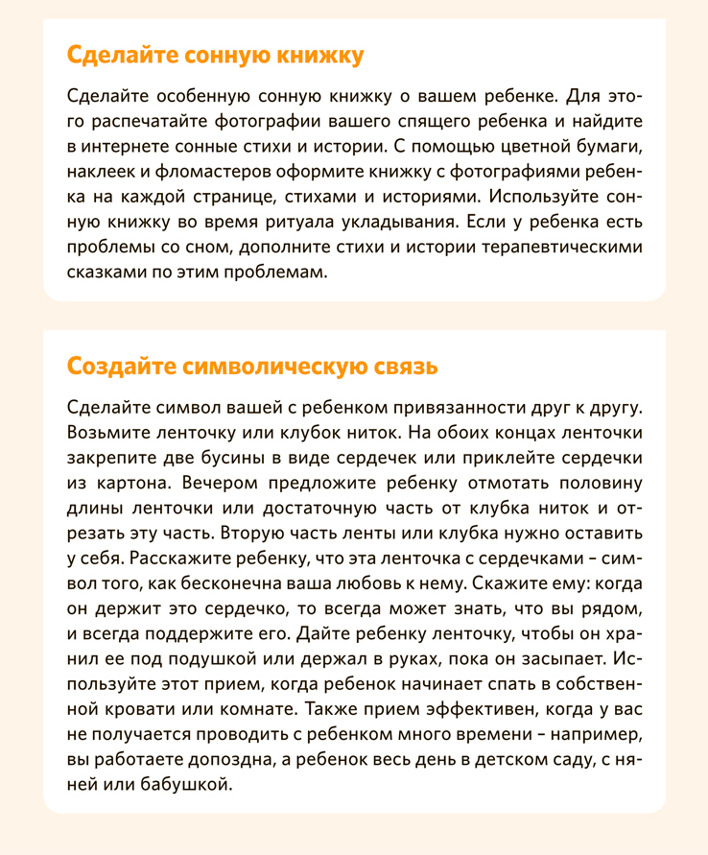
Чтобы ребенок крепче спал ночью, его нужно «уморить» перед сном
Чтобы утомить детей, некоторые взрослые провоцируют активные игры перед сном – например, с папой, который только что вернулся с работы. Однако это растормаживает нервную систему детей, у которых возбуждающие и тормозящие процессы развиваются неравномерно. «Разгуляться» ребенку относительно легко, а успокоиться – сложнее. Переутомленный ребенок может начать капризничать и ночью спать плохо.
МИФ № 5
МИФ № 6
Ребенка проще уложить, если в детской комнате есть телевизор
Даже спокойные развивающие мультфильмы будоражат нервную систему ребенка, и то же самое относится ко всем гаджетам. Чтобы успокоиться, детям потребуется время. Кроме того, спектр света от гаджетов и телевизора плохо влияет на выработку мелатонина и тем самым отгоняет сон.
МИФ № 7
Включенный ночник провоцирует детские страхи
Страхи, которые связаны со сном, – темноты, монстров, возникают у детей из-за бурного развития фантазии и способности проецировать фантастические вещи на реальность. Они не связаны с ночником. Когда ребенок видит кошмары и боится сверхъестественных вещей, нужно проконсультироваться с психологом, чтобы проработать и устранить страхи. Другое популярное заблуждение, что ночник портит зрение, – тоже неверно.

